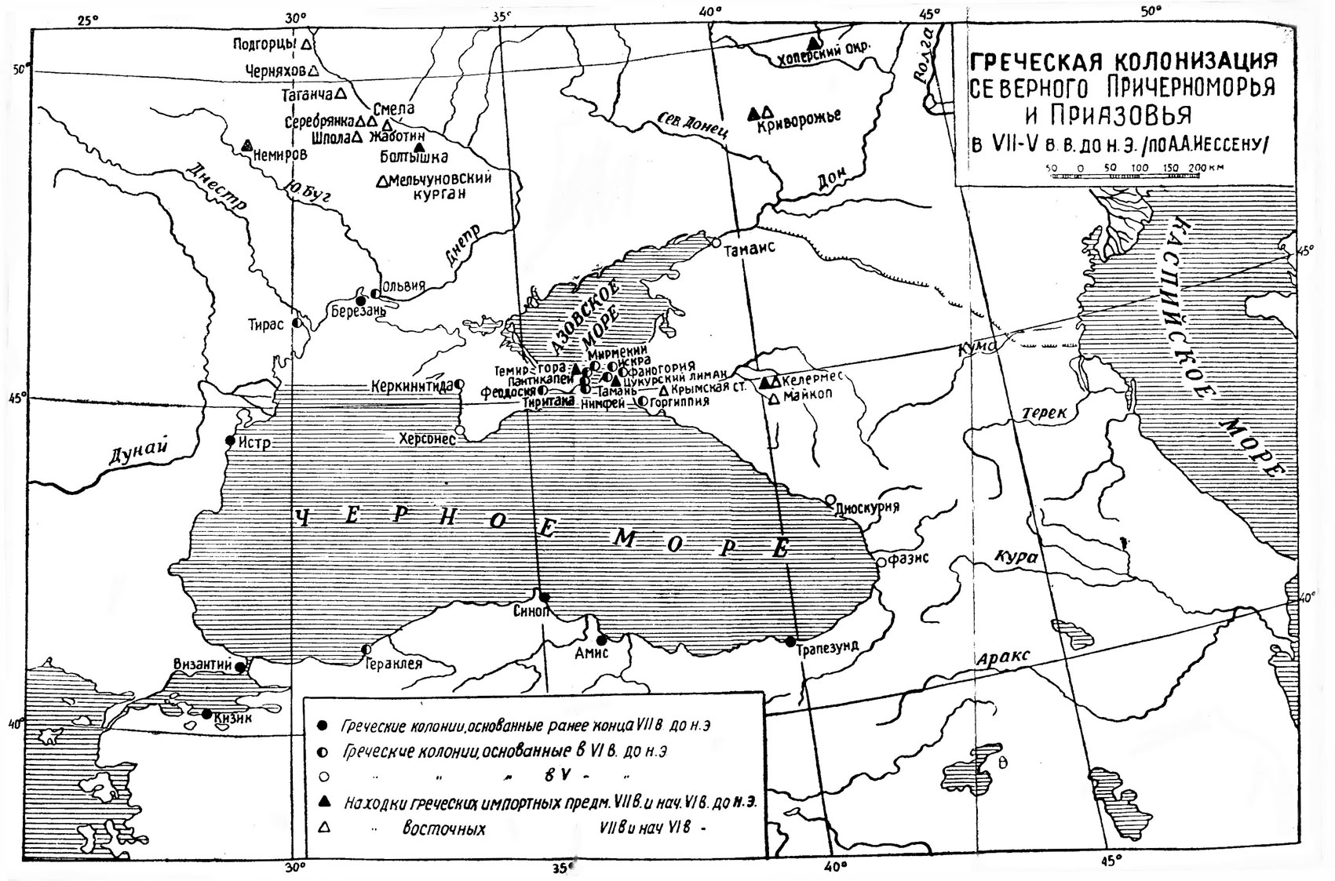
Задания к карте:
- Перечислить Греческие колонии в Крыму к V в. до н.э.
- Красным, синим и желтым цветами соответственно обозначить греческие колонии с VII-V вв. до н.э.
- Заштриховать зелёным цветом территорию Крыма.
- Определить в какой части полуострова находились колонии, чёрным цветом обвести эту часть полуострова, и красным цветом подчеркнуть названия морей омывающих берега Крыма.

